**xRSP, formulář pro hodnotitele**

Poznámky:

1. Hodnocení je realizováno stupnicí 1 až 5 s významem jako ve škole.
2. Ke každé položce je povinný i textový komentář.
3. Vytýkané problémy je třeba zdokumentovat, nejlépe formou kopie obrazovky společně s datem pořízení

**Úplnost podkladů**, předaných oponovaným týmem (pokud nejste schopni z předaných podkladů realizovat hodnocení, spojte se se zástupcem hodnoceného týmu a obratem s ním tuto situaci vyřešte).

Hodnocení: 1

Komentář: Podle dokumentace jsme se krásně zorientovali na webu a se vším jsme si poradili.

Dokumentace je udělaná tak, aby ji pochopil i úplný idiot. Takže pro náš tým perfektní.

**Rozsah předané funkčnosti** vzhledem k celkovému zadání

Hodnocení: 2

Komentář: Většina věcí funguje, jak má.

**Uživatelská přívětivost** hodnocené aplikace

Hodnocení: 1

Komentář: Prostředí vypadá pěkně a přehledně.

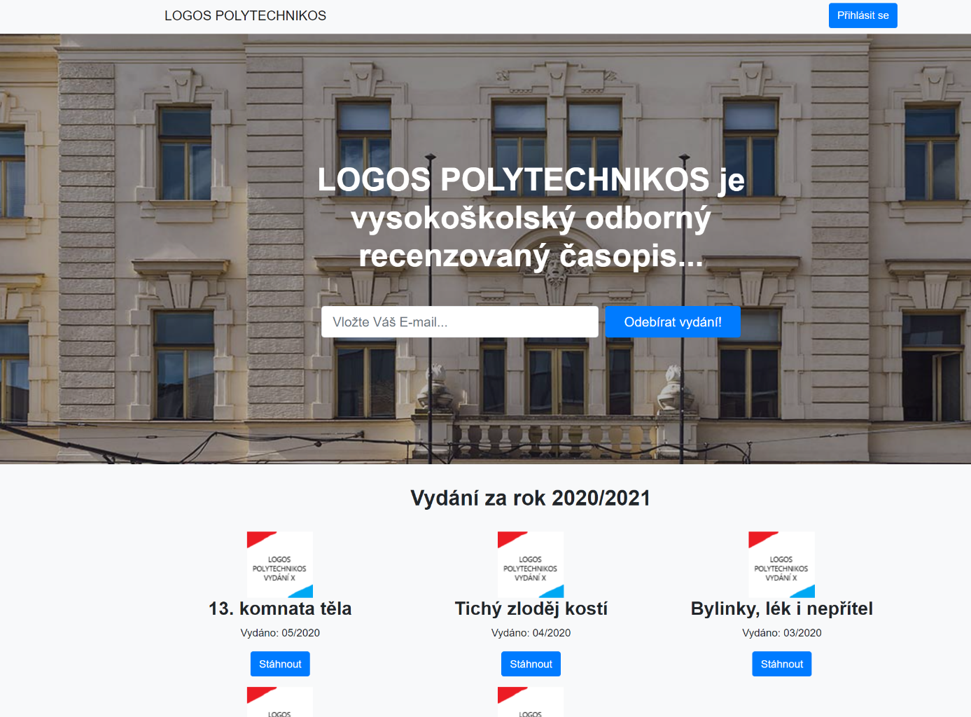

**Chyby**, zaznamenané při testování

Hodnocení: 3

Komentář: Nefunguje stahování článků a klikací mapa návštěvnosti.

Aktuální **informační hodnota** portálu (údaje o časopisu, redakční radě, způsobu publikování, obsahu časopisu apod.)

Hodnocení: 1

Komentář: Vše důležité na webu je.

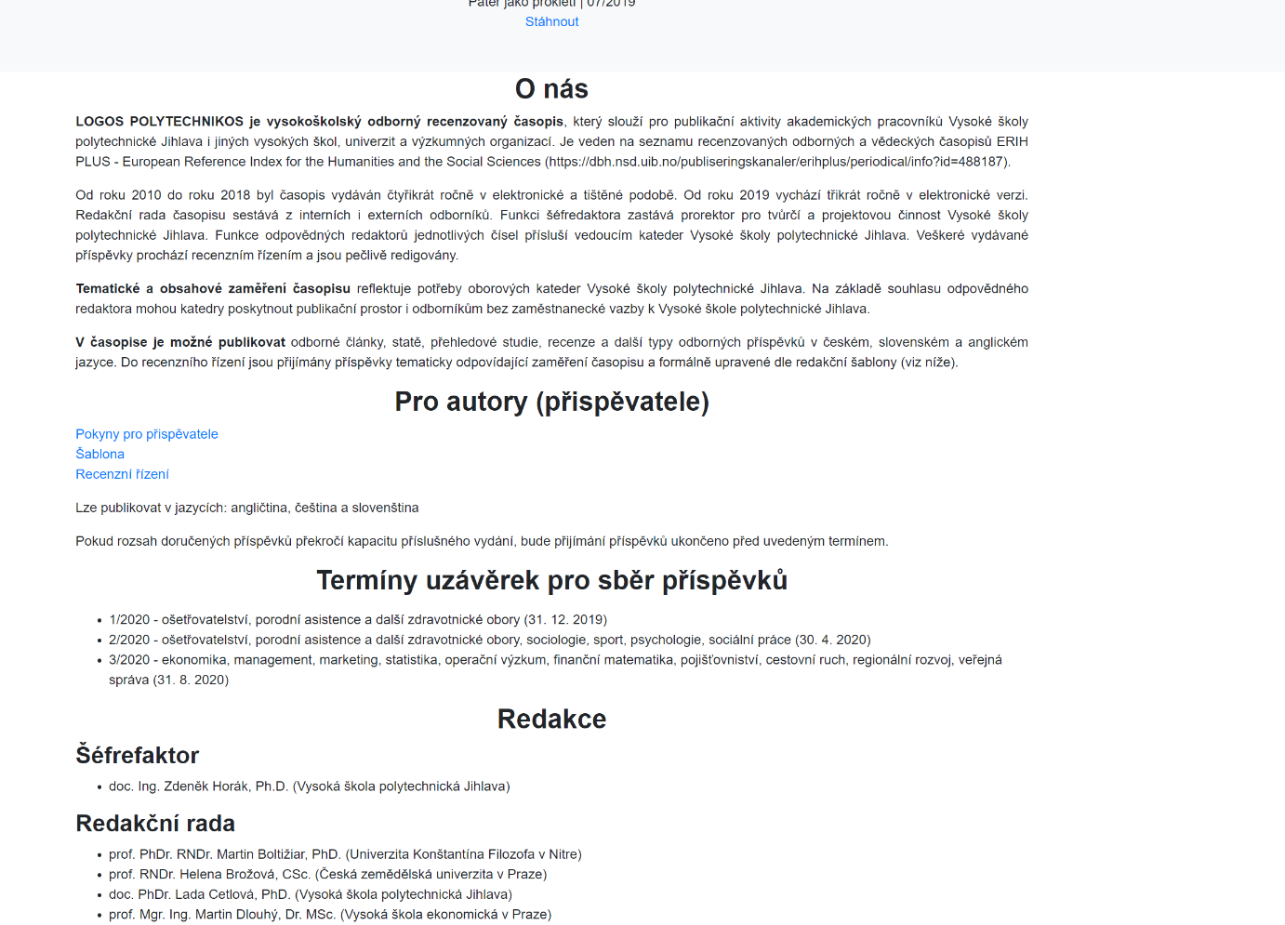

Subjektivně vnímaná **kvalita** (co se povedlo a co ještě potřebuje vylepšit)

Hodnocení: 1

Komentář: Líbí se nám celý koncept webu.

Užitečnost **uživatelské dokumentace**

Hodnocení: 1

Komentář: Vše v pořádku.

Užitečnost **administrátorské dokumentace**

Hodnocení: 1

Komentář: Vše v pořádku.

**Další doporučení** hodnocenému týmu: Není co dodat, vše funguje, jak má a vypadá to skvěle.